指定代表或者共同委托代理人授权委托书

申 请 人 ： 山东广力源商贸有限公司
指定代表或者委托代理人 ： 张化恩
委托事项及权限 ：
1、办理 山 东 广 力 源 商 贸 有 限 公 司 （企业名称）的
□名称预先核准 √设立 □变更 □注销 □备案 □撤销变更登记
□股权出质（□设立 □变更 □注销 □撤销）□其他 手续。
2、同意√不同意□核对登记材料中的复印件并签署核对意见；

3、同意√不同意□修改企业自备文件的错误；
4、同意√不同意□修改有关表格的填写错误；
5、同意√不同意□领取营业执照和有关文书。
指定或者委托的有效期限：
指定代表或委托代理人或者经办人信息 | 签 字：张化恩
指定代表或委托代理人或者经办人信息 | 固定电话：XXXXXXXX
指定代表或委托代理人或者经办人信息 | 移动电话：135XXXXXXXX
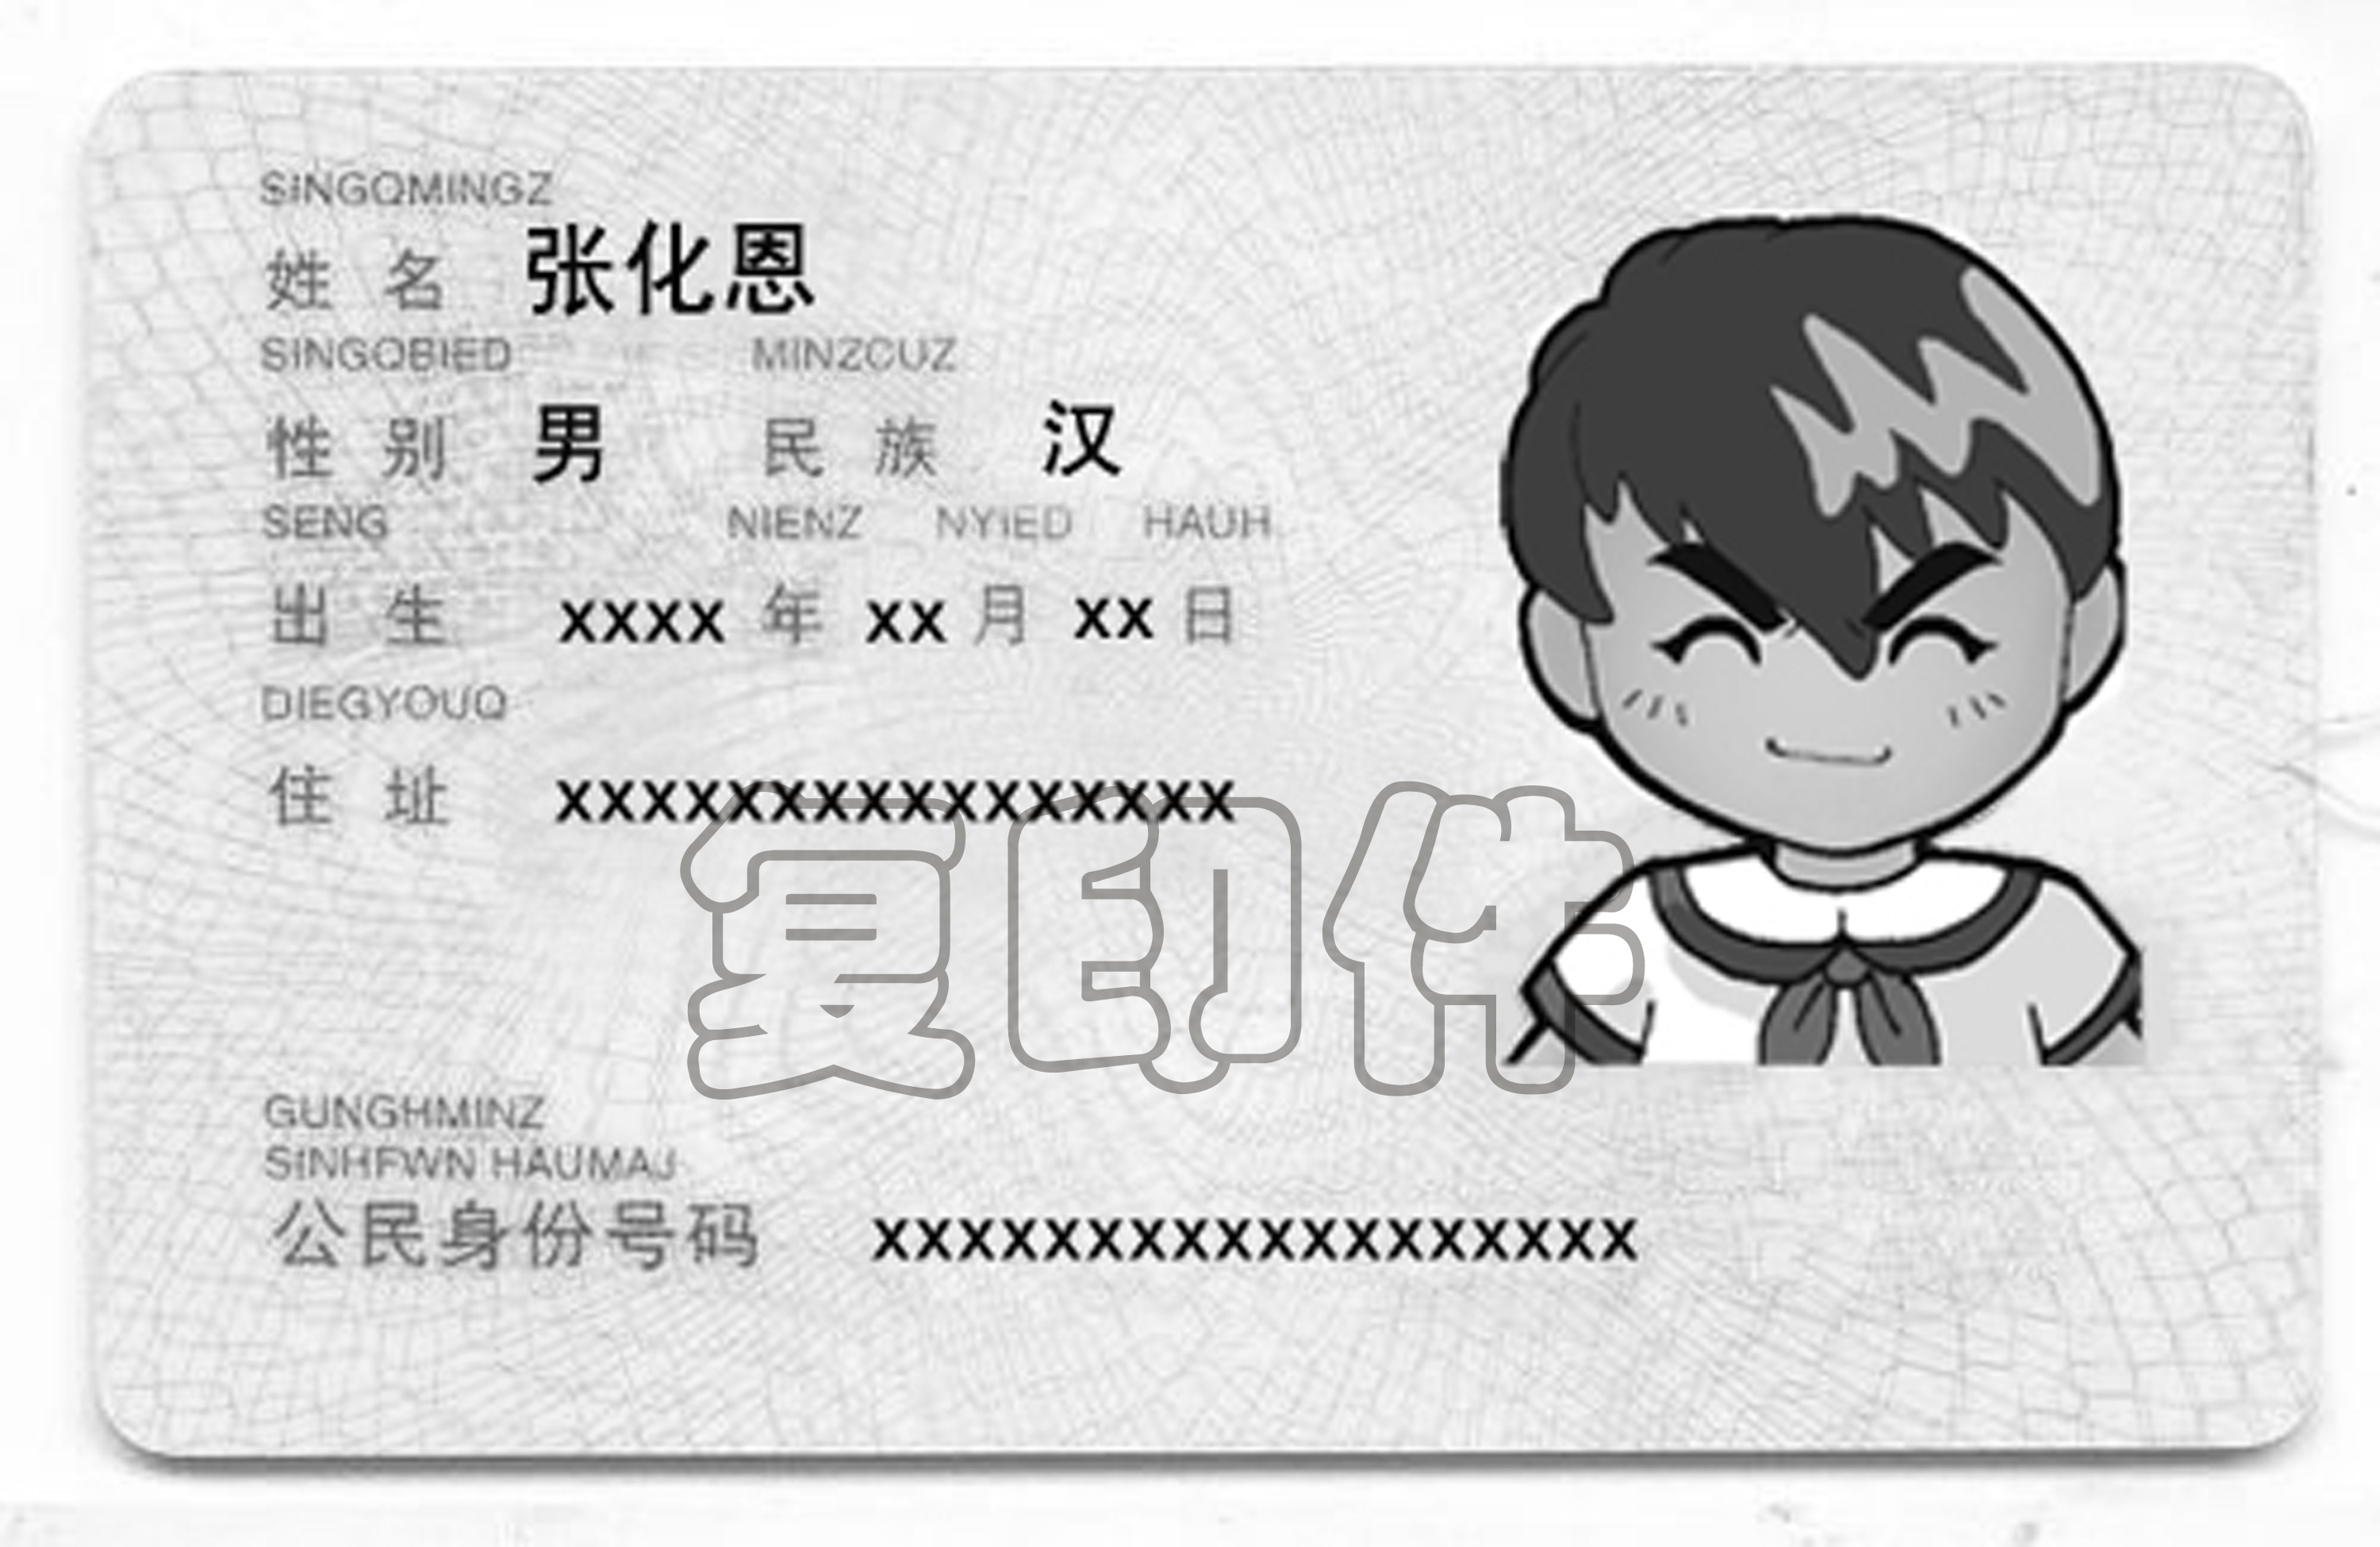
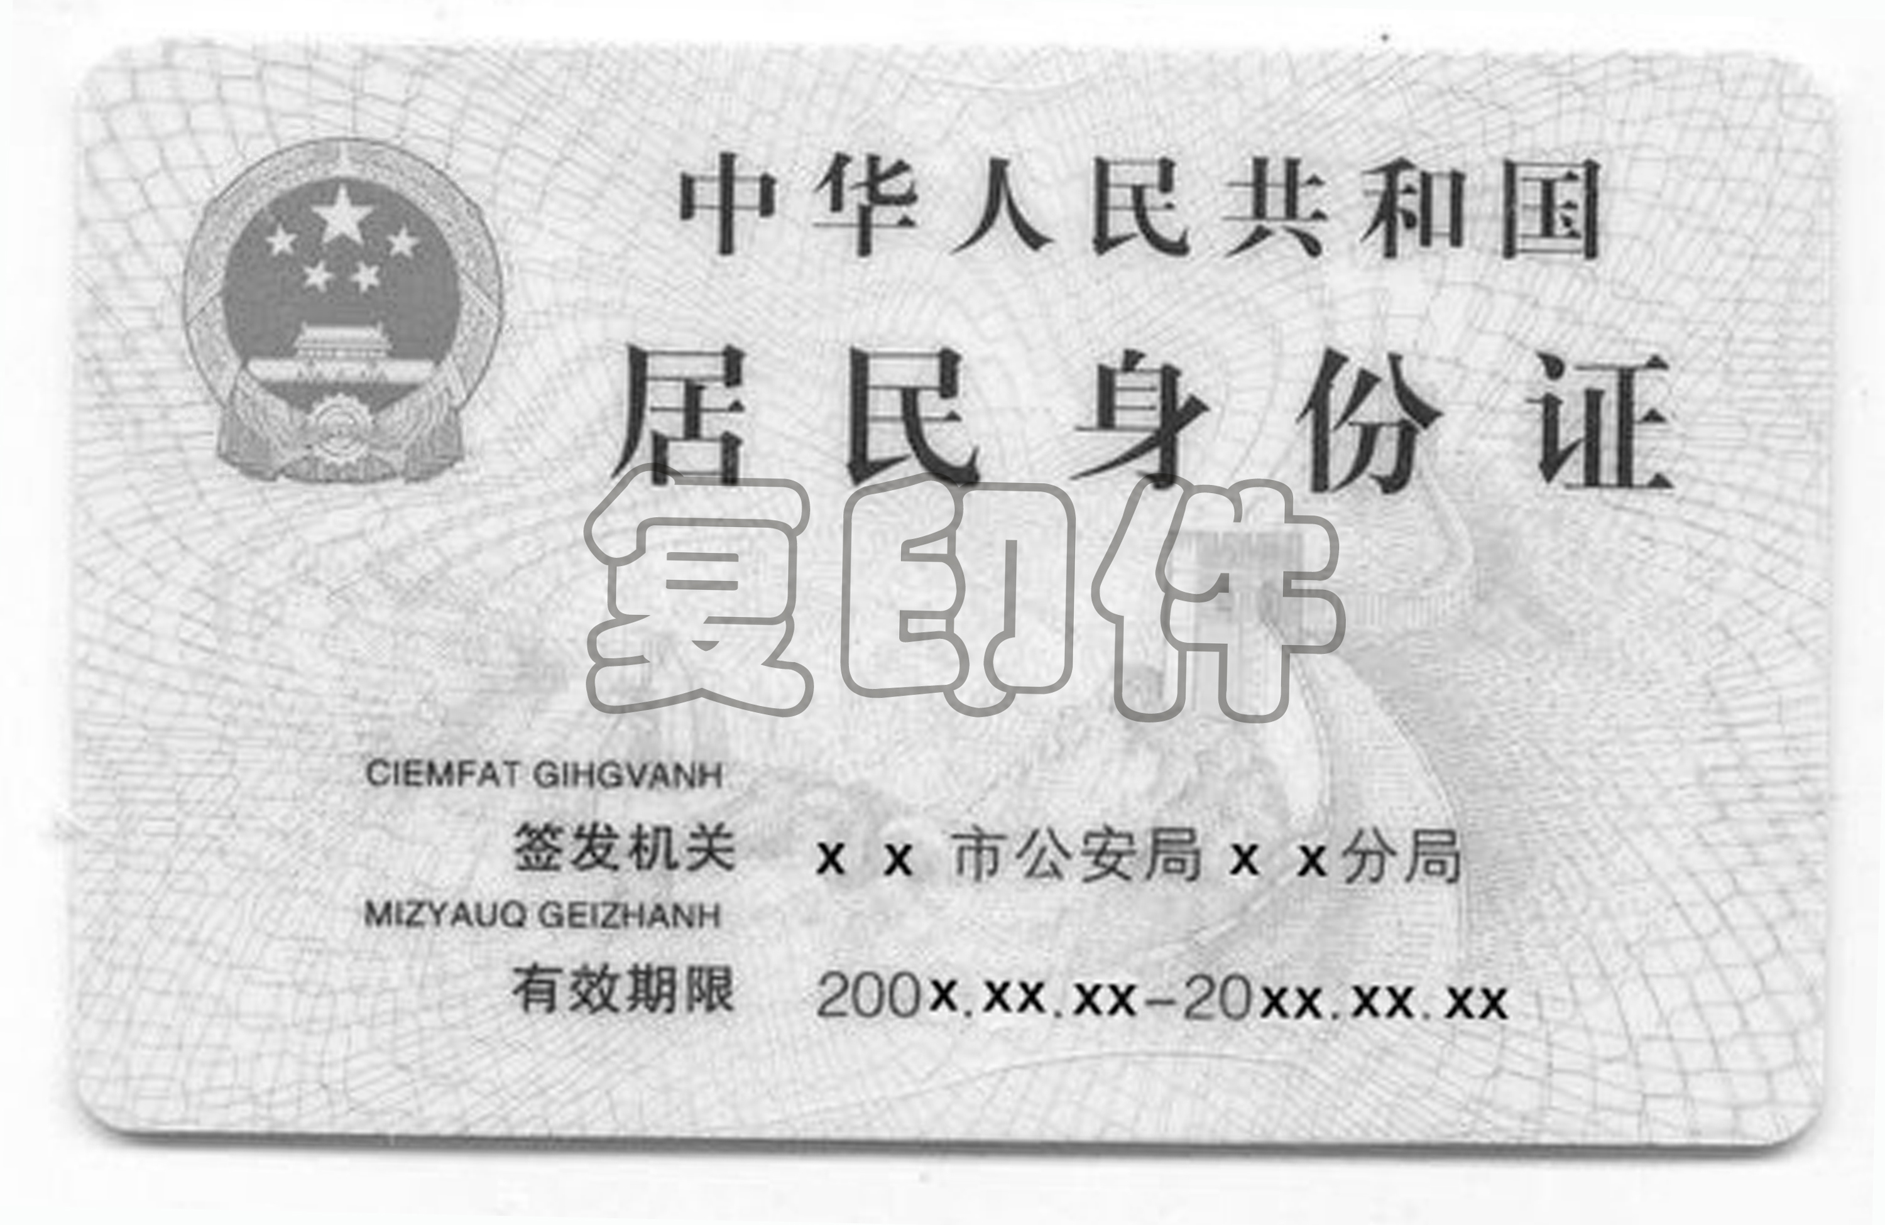
山东广力源商贸有限公司公章

（申请人签字或盖章）
2009 年 7 月 3 日

填写说明

1、本委托书适用于公司及其分公司、非公司企业法人及其分支机构、营业单位在工商行政管理部门办理登记、备案，公司办理股权出质登记等业务。
2、名称预先核准，新申请名称申请人为全体投资人或隶属企业，已设立企业变更名称申请人为本企业，由企业法定代表人签署。
3、设立登记，有限责任公司申请人为全体股东，国有独资公司申请人为国务院或地方人民政府国有资产监督管理机构，股份有限公司申请人为董事会，非公司企业法人申请人为主管部门（出资人），分公司申请人为公司，营业单位、非法人分支机构申请人为隶属单位（企业）。自然人申请人由本人签字，非自然人申请人加盖公章。
4、公司、非公司企业法人变更、注销、备案，申请人为本企业，加盖本企业公章（其中公司清算组备案的，同时由清算组负责人签字；公司破产程序终结后办理注销登记的，同时由破产管理人签字）；分公司变更、注销、备案，申请人为公司，加盖公司公章；营业单位、非法人分支机构申请人为隶属单位（企业），加盖隶属单位（企业）公章。
6、股权出质设立、变更、注销登记申请人为出质人和质权人，股权出质撤销登记申请人为出质人或者质权人。
7、委托事项及权限：第1项应当选择相应的项目并在□中打√， 或者注明其它具体内容；第2、3、4、5项选择“同意”或“不同意”并在□中打√。
8、指定代表或者委托代理人可以是自然人，也可以是其他组织；指定代表或者委托代理人是其他组织的，应当另行提交其他组织证照复印件及其指派具体经办人的文件、具体经办人的身份证件。
9、申请人提交的申请书应当使用A4型纸。依本表打印生成的，使用黑色钢笔或签字笔签署；手工填写的，使用黑色钢笔或签字笔工整填写、签署。

